**Лабораторная работа**

по основам теории управления

**«Исследование свойств звена при охвате обратной связью»**

Красноярск 2010

**Введение**

Исследовать изменение динамических характеристик, типовых звеньев системы автоматического управления (САУ) при охвате обратной связью.

Обратная связь – связь, при которой на вход регулятора подается действительное значение выходной переменной, а также заданное значение регулируемой переменной.

– жесткая – такая ОС, при которой на вход регулятора поступает сигнал пропорциональный выходному сигналу объекта в любой момент времени.

– гибкая – такая ОС, при которой на вход регулятора поступает не только сигнал пропорциональный выходному сигналу объекта, но и сигнал пропорциональный производным выходной переменной.

Обратная связь может быть как положительной, так и отрицательной. Отрицательная обратная связь (ООС) действует в сторону уменьшения отклонений текущих значений координат объекта от их предшествующих значений, а положительная обратная связь (ПОС) действует в сторону увеличения. Следовательно, ООС позволяет строить наиболее точные САУ, так как несёт в себе информацию обо всех изменениях регулируемой величины; ПОС служит для изменения внутренних свойств отдельных звеньев САУ.

**Соединение обратной связью**

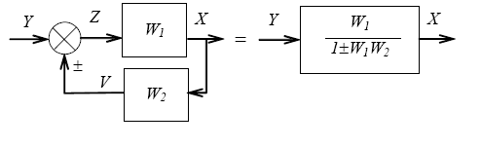

Обозначим сигналы во внутренних точках схемы *Z* и *V*.



связь обратный охват динамический

В итоге отсюда получаем выражение для передаточной функции соединения обратной связью:



«+» – относиться к отрицательной обратной связи

«–» – относиться к положительной обратной связи

По степени использования информации об объекте различают:

* Разомкнутые системы управления;
* Замкнутые системы управления.

При разомкнутой системе – воздействии на объект осуществляется по заданной программе вне зависимости от результатов управления в предыдущий период времени.

Схема разомкнутой системы управления показана на рис. 1.

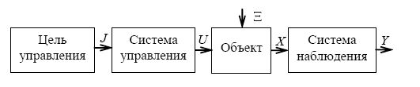

Рис. 1

На этом рисунке приняты следующие обозначения:

X – набор величин, характеризующих состояние объекта;

Y – набор величин, определяющих доступную для наблюдения информацию об объекте;

U – набор управляющих воздействий;

О – неконтролируемые внешние воздействия, которые рассматриваются как возмущения и помехи;

J – критерий, характеризующий степень достижения цели управления.

Замкнутые системы управления – используют информацию о результатах управления и формируют управляющее воздействие в зависимости от того, насколько достигается цель управления, в этих системах объект и элементы системы управления образуют*контур управления (см. схему соединения обратной связью).*

**Исследование изменений частотных характеристик звеньев**

Если задана передаточная Функция W(S), то путём подставки S=jω получаем частотную передаточную функцию W (jω), которая является комплексным выражением т.е.

,

А(ω) – вещественная составляющая

К(ω) – мнимая составляющая.

Частотная передаточная функция может быть представлена в показательной форме:



где  – модуль;

– аргумент частотной передаточной функции.

Функция М(ω), представленная при изменении частоты от 0 до ∞ получило название амплитудной частотной характеристики (АЧХ).

Функция ϕ(ω), представленная при изменении частоты от 0 до ∞ называется фазовой частотной характеристикой (ФЧХ). Для анализа поведения системы в большом диапазоне частот удобно в качестве аргумента частотных характеристик рассматривать не частоту ω, а ее десятичный логарифм ω *10 log.*

**Порядок выполнения работы**

Интегрирующее звено

– дифференциальное уравнение: 

– переходная функция: 

– передаточная функция: 



**Обратная связь интегратора**



Апериодическое звено

– дифференциальное уравнение: *T + y = k u*

– переходная функция: 

– передаточная функция: 



**Обратная связь апериодического звена**



Колебательное звено

– дифференциальное уравнение: *T2  + 2 d T+ y = k u*

– передаточная функция: 



**Обратная связь колебательного звена**



**Расчёт частотных характеристик звеньев**

1. Интегрирующее звено

  *k=3*







Т.к. действительная часть =0, то считаем



Угол будет = -

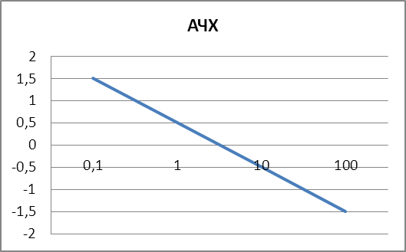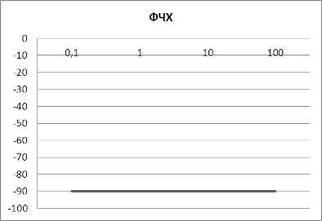

2. Апериодическое звено

  



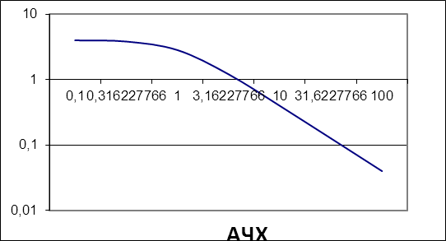

3. Колебательное звено







=





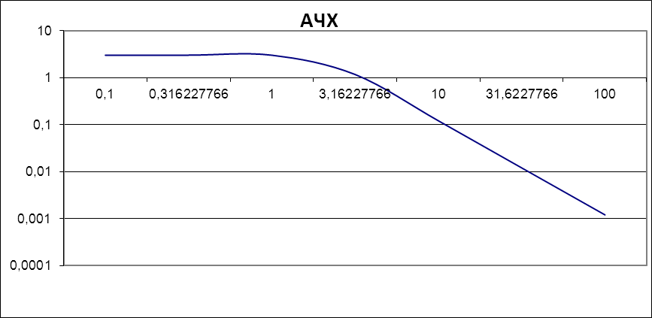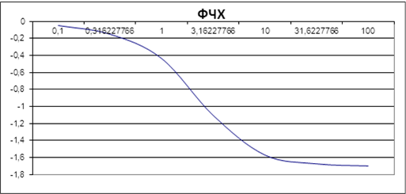

**Обратная отрицательная связь апериодического звена**







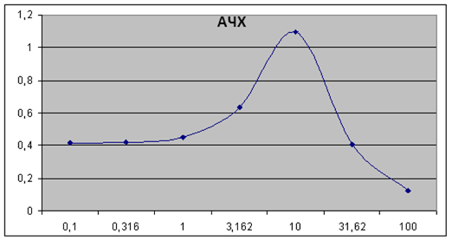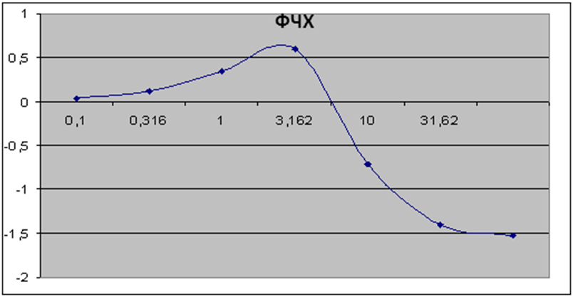

В данной лабораторной работе было исследовано изменение динамических характеристик типовых звеньев системы автоматического управления (САУ) при охвате обратной связью. Для исследования динамических характеристик, были использованы входные параметры звеньев из лабораторной работы №1.

1. АЧХ интегрирующего звена убывает, а ФЧХ постоянно.
2. ФЧХ апериодического звена убывает, имея пик приблизительно в , АЧХ вначале постоянно, затем начинает убывать со значения .



1. АЧХ колебательного звена падает с , ФЧХ имеет пик убывания в значении .



Для защиты я построил в VISSIM схему обратной связи интегратора с апериодическим звеном, рассчитал для этой схемы АЧХ и ФЧХ, по полученным данным построил графики в EXCEL. Графики EXCEL и VISSIM сошлись, следовательно, обратная связь посчитана верно.